
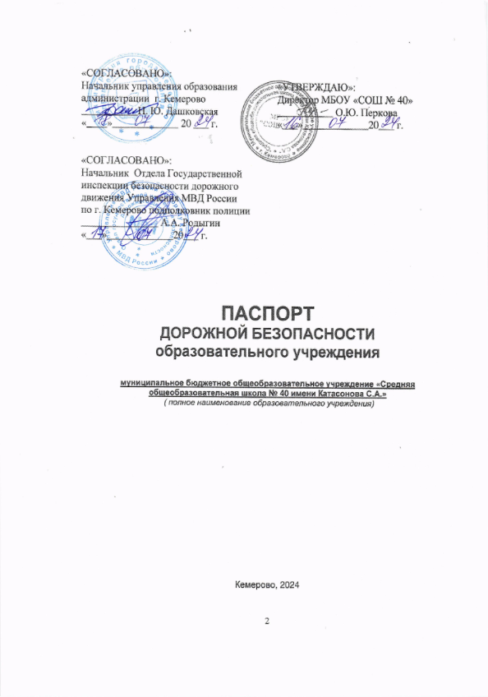

«СОГЛАСОВАНО»:  Начальник управления образования администрации г. Кемерово  ___________Н. Ю. Дашковская  «____»_____________ 20 ___ г. | «УТВЕРЖДАЮ»:  Директор МБОУ «СОШ № 40»  ___________ О.Ю. Перкова  «___»_____________20___ г.
«СОГЛАСОВАНО»:
Начальник Отдела Государственной инспекции безопасности дорожного движения Управления МВД России
по г. Кемерово подполковник полиции
_______________ А.А. Родыгин
«___»_____________20___ г.

ПАСПОРТ
ДОРОЖНОЙ БЕЗОПАСНОСТИ
образовательного учреждения

муниципальное бюджетное общеобразовательное учреждение «Средняя общеобразовательная школа № 40 имени Катасонова С.А.»
( полное наименование образовательного учреждения)

Кемерово, 2024

Общие сведения
муниципальное бюджетное общеобразовательное учреждение «Средняя общеобразовательная школа № 40 имени Катасонова С.А.»
(Полное наименование образовательной организации)

Тип образовательной организации общеобразовательное__________________

Юридический адрес: 650000, Кемеровская область, город Кемерово, проспект Кузнецкий, дом 44________________________________________________
Фактический адрес: 650000, Кемеровская область, город Кемерово, проспект Кузнецкий, дом 44____________________________________________________
Электронный сайт и почта образовательной организации: sh40.ucoz.ru, sh40@mail.ru
Руководители образовательной организации:
Директор Перкова Ольга Юрьевна, р.т.75-74-65, сот. 8-913-289-08-39_____
(фамилия, имя, отчество) (телефон)

Заместитель директора по учебно-воспитательной работе Шубина Галина Владимировна, р.т. 34-93-61, 8-906-938-44-90
(фамилия, имя, отчество) (телефон)

Заместитель директора по воспитательной работе Ганина Алина Юрьевна, р.т. 34-93-61, 8-961-731-60-61
(фамилия, имя, отчество) (телефон)
Ответственные работники муниципального органа образования:

Главный специалист отдела общего и дополнительного образования управления образования администрации г.Кемерово
Лахмоткина Екатерина Васильевна
(8384-2) 36-66-18
Ответственные сотрудники Госавтоинспекции
Капитан полиции Пятин Вадим Сергеевич 8-904-967-94-93
(должность) (фамилия, имя, отчество)

Ответственные работники за мероприятия по профилактике ДДТТ заместитель директора по БЖ Медведев Юрий Геннадьевич, р.т. 34-93-61, сот. 8-904-570-02-67, приказ № 141/6 от 24.08.2023 г._____________________________________
(должность) (фамилия, имя, отчество) (телефон)
Руководитель или ответственный работник дорожно-эксплуатационной организации, осуществляющей содержание улично-дорожной сети (УДС)'
АО «ДЭУ» диспетчер 8 (3842) 758-589_________________________________
(фамилия, имя, отчество) (телефон)

Руководитель или ответственный работник дорожно-эксплуатационной организации, осуществляющей содержание технических средств организации дорожного движения (ТСОДД):
МБУ «Кемеровские автодороги», диспетчер 8 (3842) 670-000_____________

Количество обучающихся (учащихся) 808 человек______________
1-4 класса – 326 человек
5-9 класс – 433 человек
10-11 класс – 49 человек
Наличие уголка по БДД имеется 2 уголка, в коридоре на 3-м этаже и в фойе начальной школы на 1-м этаже________________________________________
(если имеется, указать место расположения)

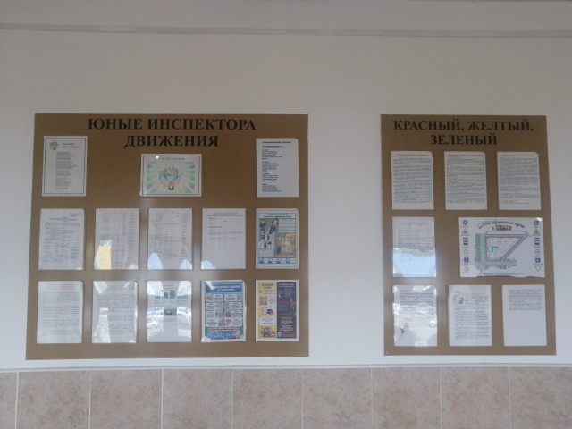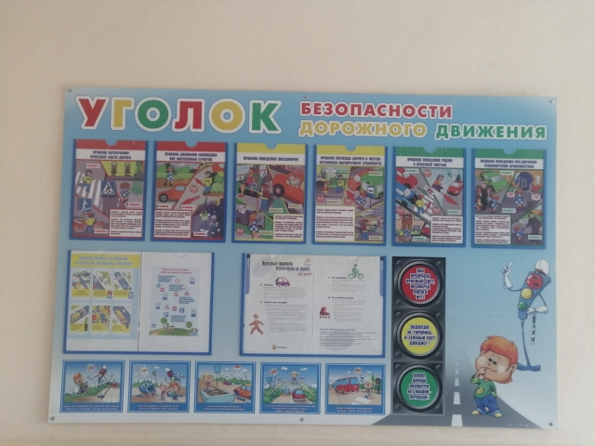

Наличие класса (кабинета) по БДД отсутствует__________________________
(если имеется, указать место расположения)

Наличие автогородка (транспортной площадки) отсутствует_______________
(если имеется, указать место расположения)

Наличие автобуса в образовательной организации отсутствует____________

Владелец автобуса _-_______________________________________________
(ОО, муниципальное образование и др.)

Время занятий в образовательной организации:
1-ая смена: 08 час.00 мин. – 13 час. 10 мин.
2-ая смена: 14 час.00 мин. – 18 час. 40 мин.
Внеклассные занятия: 12 час. 30 мин. – 18 час. 40 мин.
Отряд ЮИД:
наличие/отсутствие отряда ЮИД
имеется отряд ЮИД «Веселый светофор» ______________________________
руководитель отряда ЮИД (фамилия, имя, отчество, должность)
Капрусова Нина Сергеевна, учитель иностранного языка, сот. 8-908-949-40-73
состав отряда ЮИД (количество детей, возраст) 15 человек, 13 – 14 лет
командир отряда (фамилия, имя, отчество, класс) Никита, 7 «Б» класс
Телефоны оперативных служб: 01, 02, 03, 04, 112

УТВЕРЖДАЮ
Директор МБОУ «СОШ № 40 »
___________ О.Ю. Перкова
«___»_____________20___ г.

план работы
МБОУ «Средняя общеобразовательная школа № 40 имени Катасонова С.А.»
по предупреждению детского дорожно-транспортного травматизма
2024 - 2025 учебный год

Исходя из анализа работы по пропаганде безопасности дорожного движения и профилактики детского дорожно-транспортного травматизма (ДДТТ) на базе общеобразовательного учреждения в 2023 – 2024 учебном году определены цель и задачи на 2024 – 2025 учебный год.

Цель: Пропаганда БДД и профилактика ДДТТ.
Задачи: 1. Обучить учащихся ПДД;
2. Воспитать законопослушных участников дорожного движения;
3. Повышать педагогическое мастерство работников ОУ в области БДД;
4. Активизировать внимание родителей к обучению детей ПДД.
Направления работы по предупреждению ДДТТ:
- Пропаганда БДД;
- Теоретическая подготовка обучающихся по ПДД;
- Методическая помощь педагогическим работникам;
- Работа с родителями.
Основные формы проведения мероприятий: торжественные линейки, беседы, уроки безопасности, экскурсии, тематические праздники, выставки, конкурсы.

№ | Наименование мероприятия | Категория  участников | Сроки  выполнения | Место проведения | Ответственные
РАЗДЕЛ 1. Профилактические мероприятия внутри ОУ
  - Информационно-методическая деятельность
1. | Выставка «Азбука пешехода». | 1-11 класс | сентябрь  2024 г. | читальный зал библиотеки | заведующий библиотекой
2. | Обучающие семинары по БДД. | рук. отрядов ЮИД, учителя нач. классов, учителя ОБЖ | В течение года |  | методист МБОУ ДОД  «ЦДТ» Центрального района по БДД – Васильченко Л.П.
3. | Информационные совещания, консультации по вопросам БДД. | рук. отрядов ЮИД, учителя нач. классов, учителя ОБЖ | В течение года |  | методист МБОУ ДОД  «ЦДТ» Центрального района по БДД – Васильченко Л.П.
1.2 Образовательная деятельность
1. | «Единый день безопасности дорожного движения – Детям Кузбасса безопасные дороги!». | 1-11 класс | 1 сентября  2024 г. | учебные кабинеты | зам. директора по БЖ - Медведев Ю.Г., классные руководители
2. | Уроки безопасности «Пешеходом быть непросто». | 1-11 класс | октябрь  2024 г. | учебные кабинеты | зам. директора по БЖ - Медведев Ю.Г., классные руководители
3. | Работа отряда ЮИД и отряда юный пешеход. | Отряд ЮИД  Отряд юный пешеход | По плану работы отрядов ЮИД |  | руководитель отряда ЮИД
1.3 Организационно-массовая работа
1. | Оперативно-профилактическая операция «Внимание – дети!». | 1-11 класс | август – сентябрь  2024 г. | ОУ | Администрация ОУ
2. | Участие в акции ««Единый день безопасности дорожного движения – Детям Кузбасса безопасные дороги!». | Учащиеся с 1-11 класс | 1 сентябрь 2024 г. |  | зам. директора по ВР,  зам. директора по БЖ
3. | Встреча с инспектором ГИБДД  «ПДД - залог безопасности». | 1,3 класс | сентябрь  2024 г. | кабинеты начальной школы | зам. директора по БЖ,  инспектор ГИБДД
4. | Встреча с инспектором ГИБДД « ПДД - залог безопасности». | 2,4 класс | октябрь  2024 г. | кабинеты начальной школы | зам. директора по БЖ,  инспектор ГИБДД
5. | Оперативно-профилактическая операция «Каникулы!». | 1-11 класс | ноябрь 2024 г. | ОУ и территория микрорайона | зам. директора по ВР,  зам. директора по БЖ
6. | Мероприятия в рамках Международного дня памяти жертв ДТП. | 1-11 класс | 20 ноября  2024 г. | ОУ | зам. директора по ВР,  классные руководители
7. | Встреча с инспектором ГИБДД «ПДД - залог безопасности». | 5,8 класс | ноябрь  2024 г. | учебные кабинеты | зам. директора по БЖ,  инспектор ГИБДД
8. | Оперативно-профилактическая операция «Каникулы!». | 1-11 класс | 31.12-10.01.2025 г. | ОУ и территория микрорайона | зам. директора по ВР,  зам. директора по БЖ
9. | Встреча с инспектором ГИБДД «ПДД - залог безопасности». | 6,7 класс | декабрь  2024 г. | учебные кабинеты | зам. директора по БЖ,  инспектор ГИБДД
10. | Встреча с инспектором ГИБДД «ПДД - залог безопасности». | 9 класс | январь  2025 г. | учебные кабинеты | зам. директора по БЖ,  инспектор ГИБДД
11. | Оперативно-профилактическая операция «Каникулы!». | 1-11 класс | 21.03-31.04.2025 г. | ОУ и территория микрорайона | зам. директора по ВР,  зам. директора по БЖ
12. | Встреча с инспектором ГИБДД «ПДД – залог безопасности». | 10-11 класс | февраль  2025 г. | учебные кабинеты | зам. директора по БЖ,  инспектор ГИБДД
13. | Месячник БДД. | 1-11 класс | февраль  2025 г. |  | зам. директора по ВР,  зам. директора по БЖ
14. | Оперативно-профилактическая акция «Юный пассажир». | Отряд ЮИД | 01-15 февраля  2025 г. |  | руководитель отряда ЮИД
15. | Акция «ЮИД за Россию» | Отряд ЮИД | 10-14  апреля 2025 г. |  | руководитель отряда ЮИД
16. | Акция #ЮИДЗАПОБЕДУБЛПГОДАРИТ |  | 05-10 мая 2025 г. |  | руководитель отряда ЮИД
17. | Оперативно-профилактическая операция «Внимание-дети!». | 1-11 класс | май 2025 г. |  | зам. директора по ВР,  зам. директора по БЖ
1.4 Деятельность отрядов юных пропагандистов (ЮИД, «Юные пешеходы»)
1. | Работа агитбригад отрядов ЮИД. | 1-4 класс | сентябрь 2024 г. | учебные кабинеты | руководитель отряда ЮИД
2. | Совместное патрулирование опасных и оживленных участков дороги, дворовых территорий перекрестков города. | Отряд ЮИД | в течение года | улицы микроучастка | руководитель отряда ЮИД
3. | Выступление агитбригад в д.с. №155 «Без главных правил жить нельзя в большом, огромном городе». | Воспитанники детского сада  № 155 | апрель  2025 г. | Д.с. № 155 | руководитель отряда ЮИД
4. | Работа агитбригад отрядов ЮИД. | 1-6 класс | В период операций «Каникулы» | учебные кабинеты | руководитель отряда ЮИД
Работа с родителями
1. | Родительские собрания на тему «Безопасность детей на дорогах - забота общая!». | 1-11 класс | сентябрь | учебные кабинеты | зам. директора по БЖ, классные руководители,  инспектор ГИБДД
2. | Родительские собрания на тему «Использование детских удерживающих устройств в автомобиле». | 1-5 класс | декабрь | учебные кабинеты | зам. директора по БЖ, классные руководители,  инспектор ГИБДД
3. | Родительские собрания на тему «Использование транспортных средств подростками». | 6-11 класс | апрель | учебные кабинеты | зам. директора по БЖ, классные руководители,  инспектор ГИБДД
4. | Привлечение родителей к участию в профилактических операциях по пропаганде БДД среди детей и подростков. | Родители учащихся | в течение года |  | зам. директора по ВР,  зам. директора по БЖ
5. | Консультации по вопросам обучения детей ПДД, проблемам обеспечения БДД. | Родители учащихся | в течение года |  | зам. директора по ВР,  зам. директора по БЖ
РАЗДЕЛ 2. Участие в мероприятиях различного уровня
2.1 Участие в районных мероприятиях
1. | Районный конкурс «Безопасное колесо». | Отряд ЮИД | октябрь 2024 г. |  | руководитель отряда ЮИД
2. | Районный конкурс по ПДД для младших школьников «Юный пешеход». | Отряд ЮИД | декабрь 2024 г. |  | руководитель отряда ЮИД
3. | Районный этап конкурса среди педагогических работников ОУ на лучшую методическую разработку «Радуга дорожной безопасности» | Руководители отрядов | ноябрь 2024 г. |  | руководитель отряда ЮИД
4. | Районный конкурс творческих работ «Письмо водителю». | Учащиеся 1-6 классов | декабрь 2024 г. |  | зам. директора по ВР,  зам. директора по БЖ
5. | Районный этап конкурса среди педагогических работников ОУ на лучшую методическую разработку «Изучаем ПДД» | Руководители отрядов | февраль 2025 г. |  | руководитель отряда ЮИД
6. | Районный конкурс «Юный автомобилист». | Учащиеся  14-17 лет | март 2025 г. |  | зам. директора по ВР
7. | Районный конкурс «Юный пропагандист». | Отряд ЮИД | март 2025 г. |  | руководитель отряда ЮИД
8. | Районный конкурс отрядов ЮИДД «Содружество ЮИД» | Отряд ЮИД | май 2025 г. |  | руководитель отряда ЮИД
2.2 Участие в городских и областных мероприятиях
1. | Городской конкурс «Безопасное колесо». | Отряд ЮИД | октябрь 2024 г. |  | руководитель отряда ЮИД
2. | Городской конкурс «Мама, папа и я – юидовская семья!» | Отряд ЮИД | ноябрь 2024 г. |  | руководитель отряда ЮИД
3. | Городской конкурс по ПДД для младших школьников «Юный пешеход». | Отряд ЮИД | декабрь 2024 г. |  | руководитель отряда ЮИД
4. | Городской конкурс творческих работ «Письмо водителю». | Отряд ЮИД | январь 2025 г. |  | зам. директора по ВР,  зам. директора по БЖ
5. | Городской конкурс «Юный пропагандист». | Отряд ЮИД | март 2025 г. |  | руководитель отряда ЮИД
6. | Городской конкурс «Юный автомобилист». | Учащиеся  14-17 лет | апрель 2025 г. |  | зам. директора по ВР
7. | Городской конкурс отрядов ЮИДД «Содружество ЮИД» | Отряд ЮИД | май 2025 г. |  | руководитель отряда ЮИД
РАЗДЕЛ 3. Межведомственное взаимодействие
1. | Привлечение инспектора ГИБДД, для проведения профилактических бесед с учащимися, выступлений на родительских собраниях и совместного патрулирования. | учащиеся  с 1-11 класс, родители. | По плану совместной работы | ОУ | Зам. директора по БЖ

ПЛАН
совместной работы с инспектором ГИБДД, закрепленным за ОУ по предупреждению
детского дорожно-транспортного травматизма
МБОУ «Средняя общеобразовательная школа № 40 имени Катасонова С.А.»
(наименование общеобразовательного учреждения)
2024 - 2025 учебный год

№ | Сроки проведения профилактического мероприятия | Наименование мероприятия | Форма проведения мероприятия | Категория участников | Ответственный |  | Отметка о выполнении
 |  |  |  |  | ОУ | ГИБДД | ОУ | ГИБДД
1 | 01.09.2024 | Единый день БДД  Линейка «Первый день и с ПДД» | Выступление на торжественных линейках | 1-11 класс | Зам. директора по ВР –  Онищик В.М. | инспектор ГИБДД
2 | октябрь 2024 г. | Операция «Шагающий автобус». | Экскурсия к перекрестку | 1-4 класс | Зам. директора по БЖ - Медведев Ю.Г. | инспектор ГИБДД
3 | один раз в месяц | Встреча с инспектором ГИБДД « ПДД - залог безопасности». | Профилактическая беседа с учащимися по соблюдению ППД | 1-11 класс | Зам. директора по БЖ - Медведев Ю.Г. | инспектор ГИБДД
4 | сентябрь, декабрь, апрель | Выступление на родительских собраниях. | Профилактическая беседа с родителями по соблюдению ППД | 1-11 класс | Зам. директора по БЖ - Медведев Ю.Г. | инспектор ГИБДД
5 | в течение года | Участие во Всероссийских операциях «Внимание – дети!», «Каникулы». | Совместное патрулирование с учащимися перекрестков, прилегающих к ОУ | 7-11 класс | Зам. директора по ВР –  Онищик В.М. | инспектор ГИБДД

Ответственный от ОУ за работу
по предупреждению ДДТТ ______________ / Медведев Ю.Г., заместитель директора по БЖ
подпись расшифровка, должность
Инспектор ОГИБДД
управления МВД России по г. Кемерово,
закрепленный за ОУ ______________ / _Пятин В.С. капитан полиции____________________
подпись расшифровка, звание

Директор МБОУ «СОШ № 40» ______________ / О.Ю. Перкова
подпись расшифровка

МП

